**淮南市田家庵电厂5号机组12月1号9点到16点的小时数据补传以后，淮南市局平台显示数据都完整了，但是国发平台显示缺失氧含量，流速**

**省国发平台**

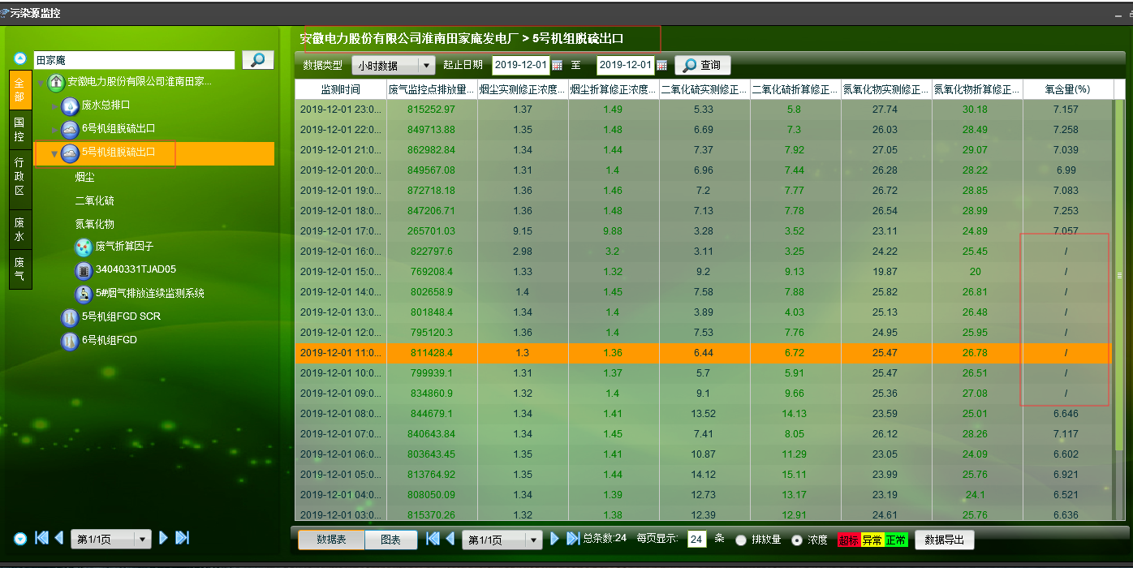

**安徽电力股份有限公司淮南田家庵发电厂 pscode 340403000002**

地市自建平台数据 由地市国发配置转发 地市由省厅转发

**说明事宜**

远程方式：向日葵

识别码：827 312 602 验证码：2015

服务器远程 RTX提前告知

其他问题：

RTX 李方

手机：189 5556 0349

邮箱：[lifang@jointsky.com](mailto:lifang@jointsky.com)